|  |  |  |  |  |  |  |  |  |
| --- | --- | --- | --- | --- | --- | --- | --- | --- |
| **GPE** | **Área** | | **Docente** | **Grado** | **Tiempo** | | **Período** | **No. Guía** |
| 015 | Tecnología e Informática | | Julián Andrés Riátiva | NOVENO | 1 Bloque | | 2 | 5 |
| **Tema:** | | Estructuras en PseInt (Estructura PARA). | | | | | | |
| **Nombre:** | |  | | **Fecha:** | |  | | |
| **Indicadores de Logro:** | | Realiza taller sobre la estructura o el ciclo PARA. | | | | | | |

COLEGIO SEMINARIO MENOR

DE NUESTRA SEÑORA DEL ROSARIO

*Caminamos con Calidad y Excelencia*



**Ejercicios en Pseint: Bucle For (Ciclo Para)**

Son estructuras que repiten una secuencia de acciones a ese proceso se le llama Bucle.

Para (Sintaxis; Condición; con paso de)

Instrucciones

FinPara

-Sintaxis: La variable que inicia el bucle.

-Condición: La condición que debe cumplir.

-Con paso de: El incremento por cada Aliteración.

**TALLER**

1. [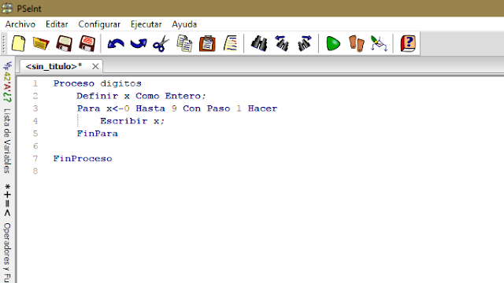](http://4.bp.blogspot.com/-oMN7lkjpuYU/WQtvUb5hVuI/AAAAAAAAAPQ/DPHjC_B9Umk8EKp8Kr4w1Vr8JJ7WDfOEQCK4B/s1600/Captura%2Bde%2Bpantalla%2B%252812%2529.png)Realice un algoritmo que genere número dígitos.

**Explicación:** En Este algoritmo utilizamos el ciclo “Para”. Utilizamos la variable x, para que guarde el valor iniciando desde 0 hasta el número 9 que iría subiendo de 1 en uno. Esto genero los números dígitos.

1. Realice un algoritmo que genere la tabla del 2 usando el bucle Para

[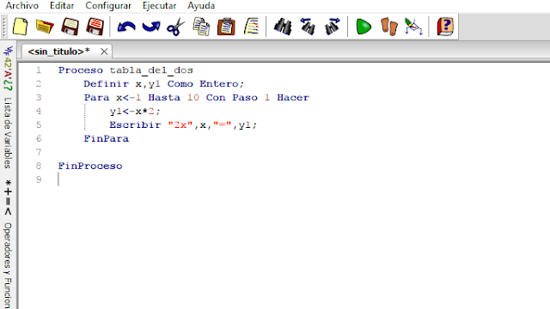](http://4.bp.blogspot.com/-J0dOIYnm21U/WQtv-KtGq8I/AAAAAAAAAPY/CLFBsiBHAYksa8ewwiAvj1ybPO2VdO1igCK4B/s1600/Captura%2Bde%2Bpantalla%2B%252813%2529.png)

**Explicación:** Este algoritmo hicimos la tabla del dos. Empleando como variable x, y1 como Entero. Mandamos la orden en el comando “Para”, que la variable x tendría como valor 1 hasta llegar a 10 iría subiendo de uno en uno. Con la condición que cuando vaya subiendo se multiplicaría por 2. Y el resultado se guardaría en la variable y1. En ese ciclo Para, se le pide que al finalizar el proceso de la operación matemática se muestre en texto la operación de la tabla del dos, del 1 al 10.

1. Realice un programa que calcule la media de gastos realizados en x cantidad de meses definidos.

[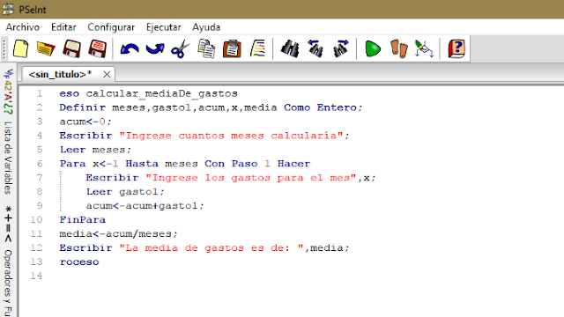](http://1.bp.blogspot.com/-XkZ71-1Kma0/WQtwJTYOraI/AAAAAAAAAPk/CusVRT3hAjocTRf9DZiU-6Sh_aJGCBOzgCK4B/s1600/Captura%2Bde%2Bpantalla%2B%252814%2529.png)

**Explicación:** En este algoritmo empleamos como variable: meses, gasto1, acum, x, media como Entero. Después de haber definido las variables colocamos acum que tendría inicialmente como valor de 0. Luego le pedimos que el usuario escriba cuantos meses quiere calcular. Seguido de esto introducimos el ciclo “Para”, x tendría como valor 1 hasta la cantidad de meses que el usuario ingreso, empezaría de uno hasta la cantidad de meses que ingreso. Luego se le pediría que ingresara los gastos en cada uno de los meses, el resultado se sumara con acum, la cantidad de meses que el usuario ingreso.

Al final, para obtener la media de gastos, simplemente se dividirá la suma de gastos por cada mes, entre los meses que ingreso el usuario.

1. Realice un proceso sobre la tabla del 1 hasta el 10.

[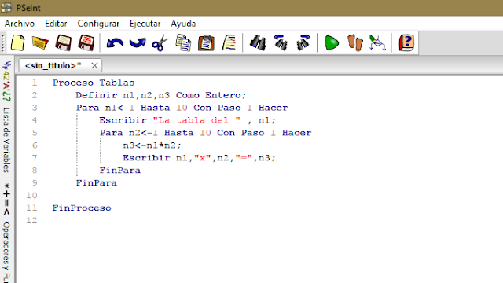](http://1.bp.blogspot.com/-h0_sv862YSw/WQtwfOc_03I/AAAAAAAAAPs/HQbAnu_F0tYiSnG8eTbW_wnhqvblASNpQCK4B/s1600/Captura%2Bde%2Bpantalla%2B%252815%2529.png)

**Explicación:** En Este algoritmo hicimos la tabla del 1 hasta el 10. Es el mismo proceso con los anteriores, pero con la diferencia que deben ir todas las tablas de multiplicar en un mismo algoritmo y en dos ciclos “Para”.

Primero definimos las variables, n1, n2, n3 como entero, para luego ingresar el comando “Para” y hacer que la variable n1, inicie con el valor 1 hasta 10 los cuales se iría subiendo de uno en uno hasta el 10.

Luego hicimos que apareciera un texto que dijera “La tabla del “, cada vez que iniciara una nueva tabla de multiplicar guardada en la variable n1.

Luego hicimos en la variable n3, se guardará la multiplicación de n1 por n2 para así se logre hacer cada una de las tablas de multiplicar.

Se le agrego el “Escribir” al final para que muestre las tablas en orden y de acuerdo a la operación correspondiente en texto y numero.

1. Realizar un algoritmo que me permita digitar la edad de varios estudiantes y que por consiguiente calcule el promedio de esas edades.

-Realizar la explicación de dicho algoritmo.

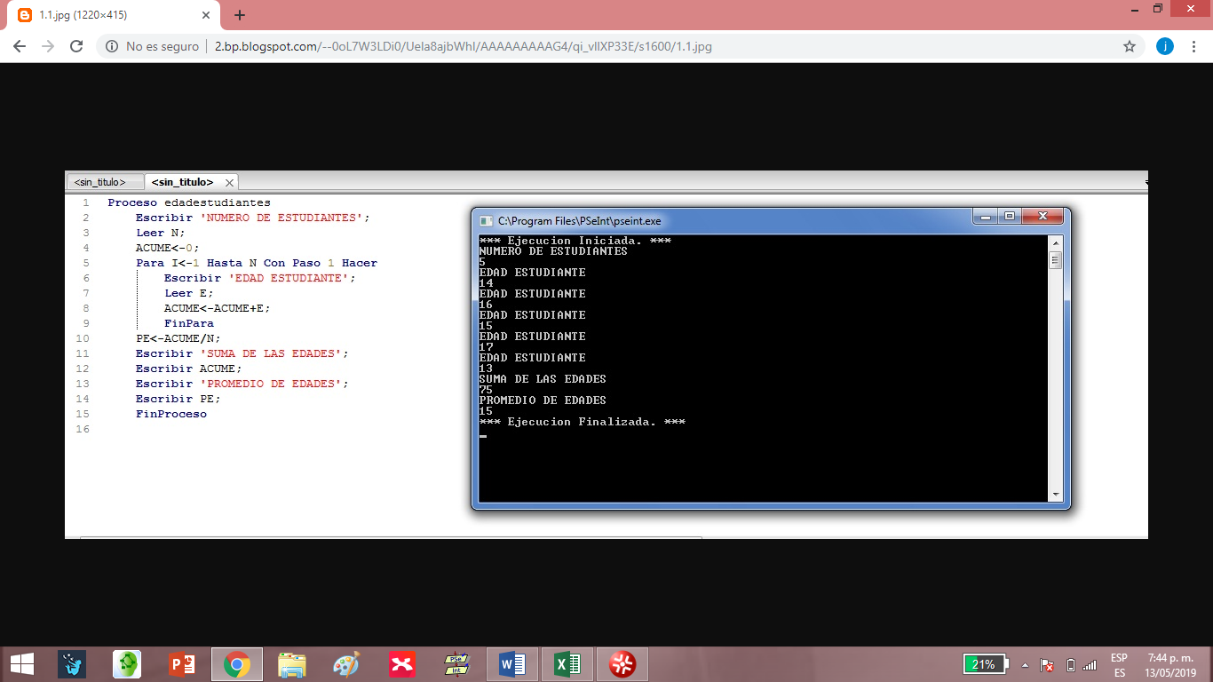

1. Media de gastos en PseInt



1. Tablas del 1 al 12 en PseInt

